温度传感器
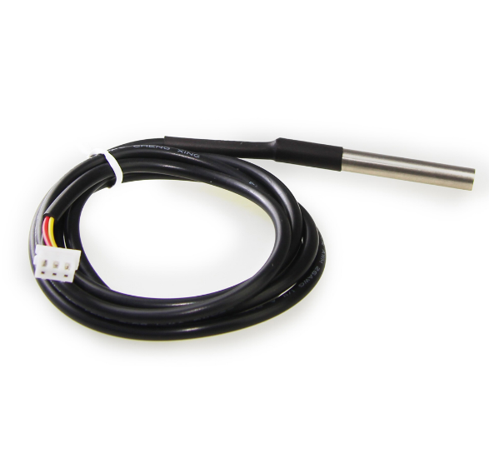

1、概 述
温度传感器是含有DS18B20 探测器的金属管温度计，抗干扰能力强，精度高且外部有橡胶管能防水。测量温度范围:-55°C + 125°C，可以将温度计连接到RJ25适配器模块，后将R25适配器连接到Makeblock Orion主控板进行温度的测量。

2、技术规格
- 工作电压：5V DC
- 传感器型号：DS18B20
- 温度范围:-55°C 到125°C
- 控制方式：单总线接口

3、功能特性
- 9位～12位A/D转换精度；
- 高精度:±0.5°C(在-10°C + 85°C范围内)；
- 探头直径6毫米, 长大约50毫米。 总长度(包括线)是1米；
- 温度转换延时时间小，最大750ms；
- 支持多点组网功能；
- 支持Arduino IDE编程, 并且提供运行库来简化编程；
- 支持mBlock图形化编程，适合全年龄用户。

4、引脚定义
温度传感器模块有三个针脚的接头,每个针脚的功能如下表

序号 | 引脚 | 颜色 | 功能
1 | GND | 黑 | 地线
2 | VCC | 红 | 电源线
3 | SIG | 黄 | 温度信号输出
表 1 3-Pin 接口功能

5、接线方式
- RJ25连接
如果想通过RJ25接口连接温度计，请将温度计链接到 RJ25适配器模块，然后将此模块连接到Makeblock Orion主控板，如图：
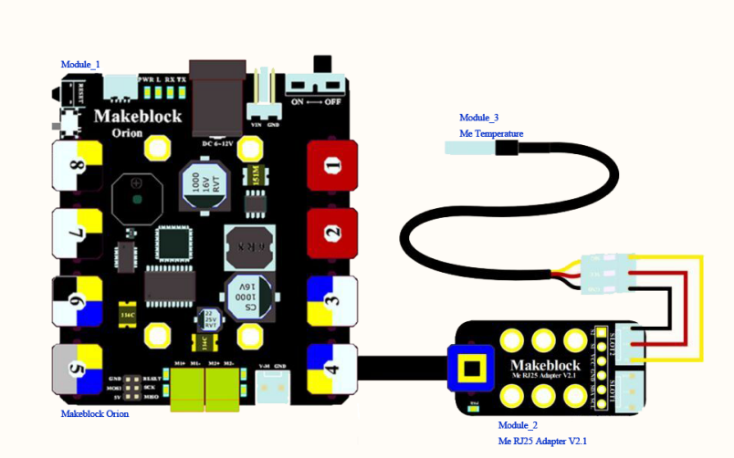
图 1温度传感器 与 Makeblock Orion连接图

- 杜邦线连接
当使用杜邦线连接到Arduino Uno主板时，模块SIG引脚需要连接到DIGITAL（数字）引脚，如下图所示：

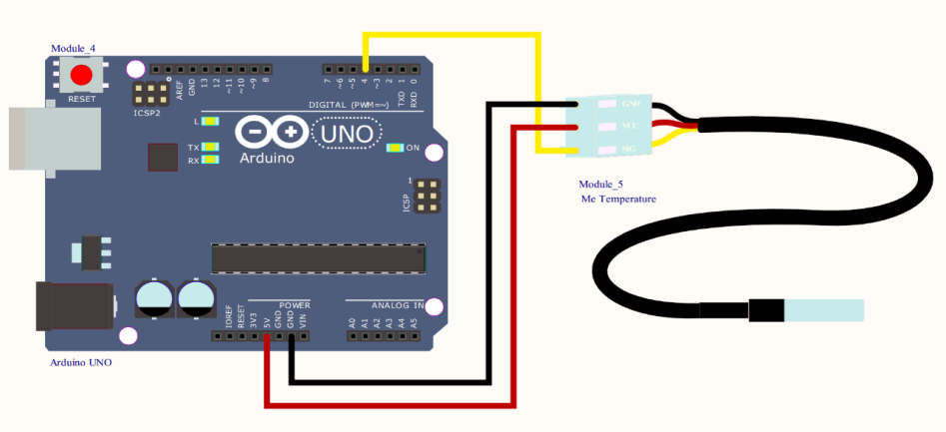
图 2 温度传感器与 Arduino UNO连接图

6、编程指南
- Arduino编程
如果使用Arduino编程，需要调用库Makeblock-Library-master来控制温度传感器。
本程序通过Arduino编程读取当前温度值。.
01  02  03  04  05  06  07  08  09  10  11  12  13  14  15  16  17 |  | #include "MeOrion.h"  #include <Wire.h>  #include <SoftwareSerial.h>  MeTemperature myTemp(PORT_4, SLOT2);  void setup()  {  Serial.begin(9600);  }  void loop()  {  Serial.print("Temperature=");  Serial.println(myTemp.temperature() );  delay(1000);  }

温度传感器函数功能列表
函数 | 功能
MeTemperature(uint8_t port,uint8_t slot) | 选定接口
void reset(uint8_t port,uint8_t slot) | 复位接口和端口
float temperature() | 读取温度值

本代码将读取温度传感器的读数，输出结果到Arduino IDE 串口监视器, 周期为 1s。
上传代码到Makeblock主板点击Arduino串口监视器。 您将看到运行结果如下：
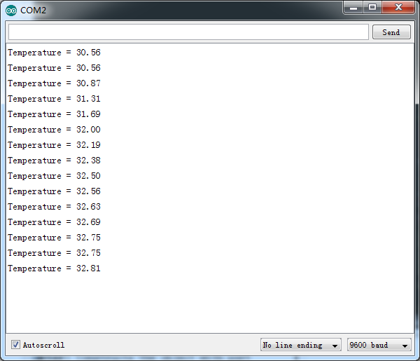

- mBlock编程
温度传感器 模块支持mBlock编程环境，如下是该模块指令简介

 | 参数一：选定接口  参数二：选定插槽
功能：读取温度数值；
以下是如何使用mBlock控制温度传感器模块的例子：

这个方程将会使小熊猫说出来自温度传感器的温度数据，运行结果如下：
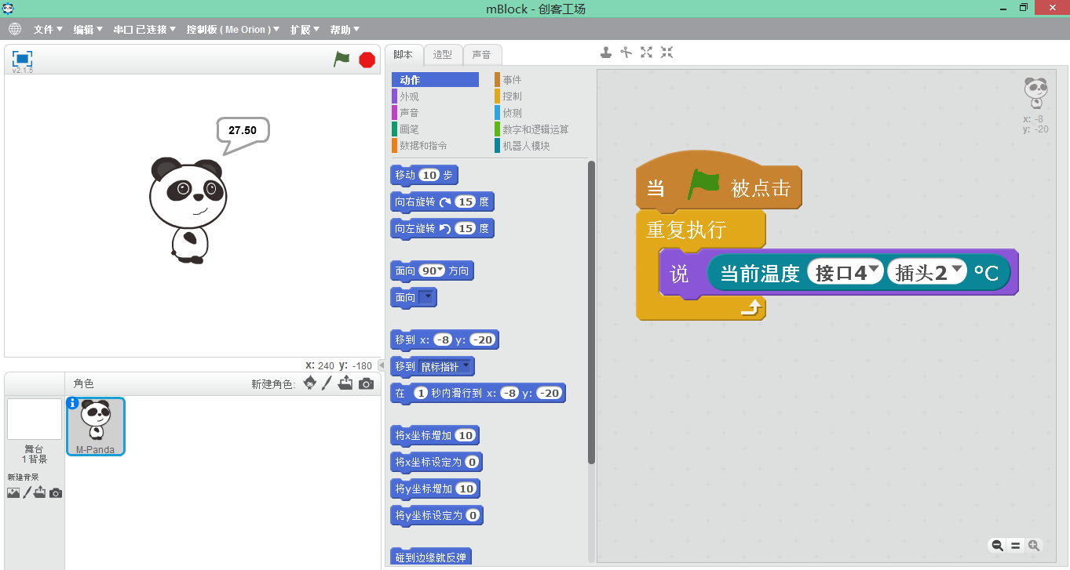

7、原理解析
本模块主要元件为DS18B20温度传感器，具有微型化，低功耗，高性能，抗干扰能力强，易配微处理器等优点，独特的单线接口方式，DS18B20在与微处理器连接时仅需要一条总线即可实现微处理器与DS18B20的双向通讯。支持多点组网功能，多个DS18B20可以并联在唯一的三线上，实现多点测温，测量结果以9~12位数字量方式串行传送。和单片机通信时，可以通过配置寄存器来设置分辨率。
DS18B20中的温度传感器完成对温度的测量，用16位二进制形式提供，其中S为符号位。
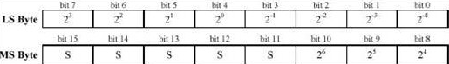
例如：
+125℃的数字输出07D0H
(正温度直接把16进制数转成10进制即得到温度值 )
-55℃的数字输出 FC90H
(负温度把得到的16进制数取反后加1 再转成10进制数)
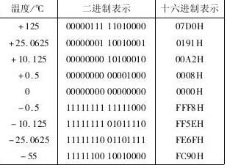

8、相关链接
应用案例及原理图：
http://bbs.makeblock.cc/forum-42-1.html

